Структурное подразделение «Детский сад комбинированного вида «Звездочка»
Муниципальное бюджетное дошкольное образовательное учреждение
«Детский сад «Планета детства» комбинированного вида»

КРАТКОСРОЧНЫЙ ОБРАЗОВАТЕЛЬНЫЙ ПРОЕКТ:
АРТИКУЛЯЦИОННЫЕ СКАЗКИ
Срок реализации с 1 марта по 31 мая

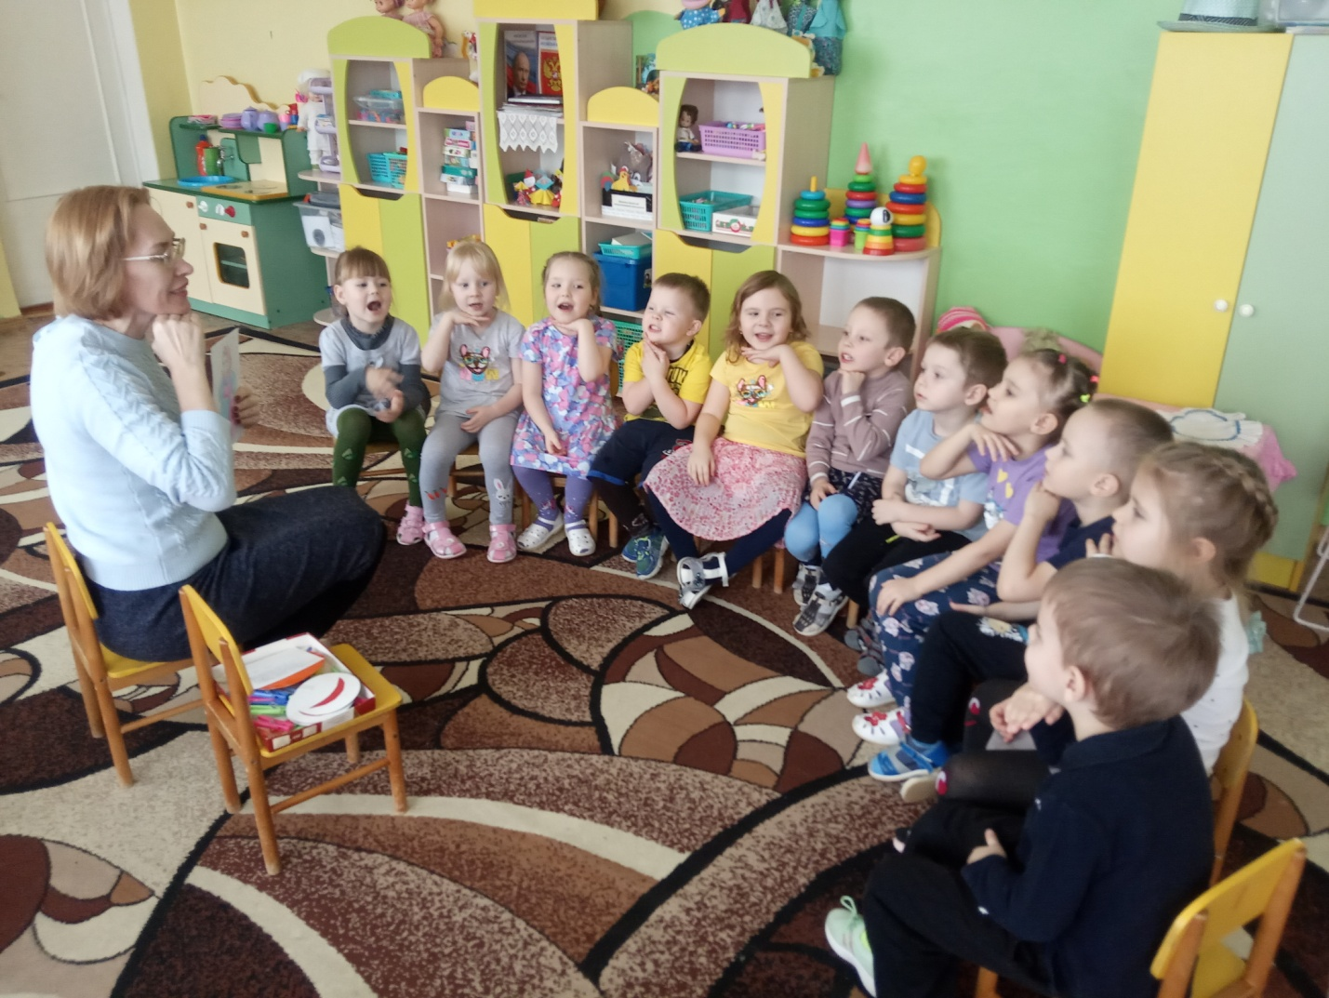

Проект разработан
учителем – логопедом
Губаревой Е.А.

П.Чамзинка 2023 г
Тип проекта: познавательно-речевой, информационно – практический.
Продолжительность проекта: краткосрочный
Актуальность проекта: Чтобы ребёнок научился произносить сложные звуки, его губы и язык должны быть сильными и гибкими, долго удерживать необходимое положение, без труда совершать многократные переходы от одного движения к другому. Всему этому способствует артикуляционная гимнастика. Благодаря регулярным занятиям такой гимнастикой и упражнениям по развитию речевого слуха дети с правильным, но вялым звукопроизношением постепенно избавляются от этого дефекта; дети со сложными нарушениями звукопроизношения быстрее преодолевают речевые дефекты.
Проект «Артикуляционные сказки» призван вызвать интерес детей к логопедическим занятиям и подготовить артикуляционный аппарат детей к проведению занятий основного этапа (постановка, автоматизация и дифференциации звуков), познакомить родителей с артикуляционной гимнастикой и правилами её проведения.
Цель проекта: познакомиться с детьми, наладить контакт с детьми средней группы, укрепить мышцы органов речи и подготовить базу артикуляционного аппарата.
Задачи проекта:
1.Развитие мышц речевого аппарата.
2.Формирование артикуляционных укладов, необходимых для постановки звуков.
3.Создание положительного эмоционального настроя у детей и желания заниматься.
4.Повысить уровень знаний об артикуляционной гимнастике среди родителей.
5. Создание сборника артикуляционных сказок для логопедических занятий с детьми старшего дошкольного возраста.
Практическое применение проекта: для педагогов, учителей – логопедов, родителей.
Участники проекта: дети среднего дошкольного возраста, родители, педагоги.
Результат: Регулярное выполнение артикуляционной гимнастики поможет: улучшить кровоснабжение артикуляторных органов, укрепить мышечную систему языка, губ, щек, научить ребенка удерживать определенную артикуляторную позу, увеличить амплитуду движений, уменьшить напряженность органов артикуляции. Родители получат знания о артикуляционной гимнастике.
Материально-технические ресурсы, необходимые для выполнения проекта: демонстрационные карточки с изображением органов артикуляции, индивидуальные зеркала, комплект карточек с упражнениями артикуляционной гимнастики, сборник артикуляционных сказок.
Дополнительная информация, необходимая для выполнения проекта:
-мастер – класс для родителей «Значение артикуляционной гимнастики и правила ее выполнения».
Этапы работы
Этапы | Содержание деятельности
1-ый этап  Подготовительный | 1. Изучение темы.  2. Постановка цели, задач.  3. Изучение педагогического опыта.  4. «Банк идей» (поиск эффективных методов и приемов).
2-ой этап  Основной | 1. Обеспечение условий.  2. Совершенствование предметно-развивающей среды.  3. Методический материал.  4. Организация работы по следующим мероприятиям:  а) организованные мероприятия;  б) консультирование родителей.
3-ий этап Заключительный | Диагностика по речевой моторики
Планируемые мероприятия
Виды работы | Сроки реализации | Ответственные
Проведение диагностики | 1-2 неделя марта | учитель-логопед
Логотренинг «Чтобы четко говорить, надо с пальцами дружить»  Знакомство с органами артикуляции, пальчиковый тренинг. | 3 неделя марта | учитель-логопед
Логотренинг «Знакомство с домиком Язычка» | 4 неделя марта | учитель-логопед
Артикуляционные разминки. | ежедневно | воспитатели
Логотренинг «В гостях у Язычка» | 1 неделя апреля | учитель-логопед
Логотренинг «Прогулка Язычка» | 2 неделя апреля | учитель-логопед
Логотренинг «Друзья Язычка. Возвращение домой» | 3 неделя апреля | учитель-логопед
Логотренинг «Язычок в гостях у Свистящей семейки» | 4 неделя апреля | учитель-логопед
Логотренинг «В гостях у братьев Л, Ль» | 2 неделя мая | учитель-логопед
Логотренинг «В гостях у братьев Р, Рь» | 3 неделя мая | учитель-логопед
Практикум для родителей по выполнению артикуляционной гимнастики. | 4 неделя мая | учитель-логопед
ФОТООЧЕТ«Мой веселый язычок».
Создание сборника артикуляционных сказок. | в течение года | учитель-логопед

Литература:
1.Лынская М. Сенсорно-интегративная артикуляционная гимнастика:
Комплексы упражнений для преодоления артикуляционной апраксии у детей дошкольного возраста / М.И. Лынская. — М.: ПАРАДИГМА, 2016. - 28 с.

2.В.В. Коноваленко, СВ. Коноваленко Хлоп-топ: Нетрадиционные приемы коррекционной логопедической работы с детьми 6-12 лет. — М.: Издательство «ГНОМ и Д», 2003. —20 с. (Практическая логопедия)

3.Косинова Е.М. Гимнастика для развития речи. - М.: ООО "Библиотека Ильи Резника", ООО "Эксмо", 2003
ФОТООТЧЕТ
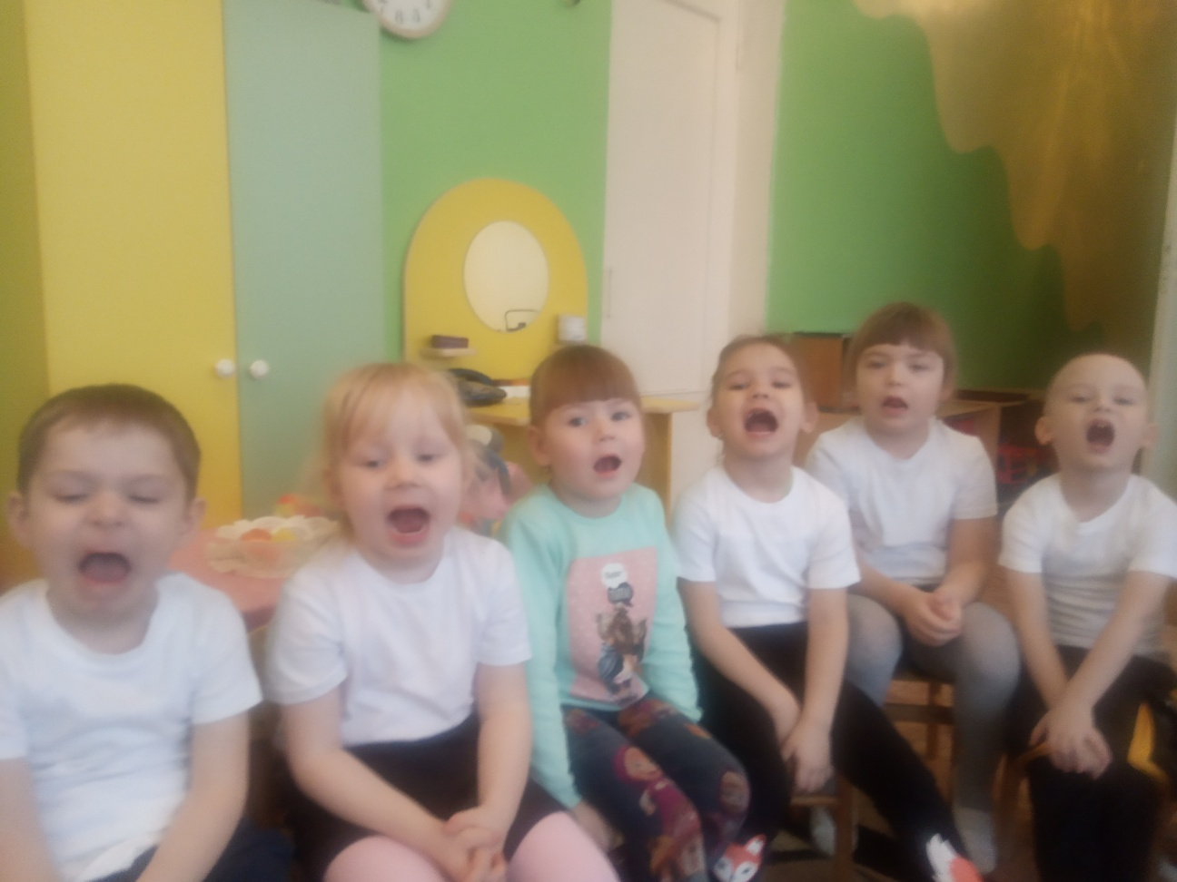
Сказка «Колобок»
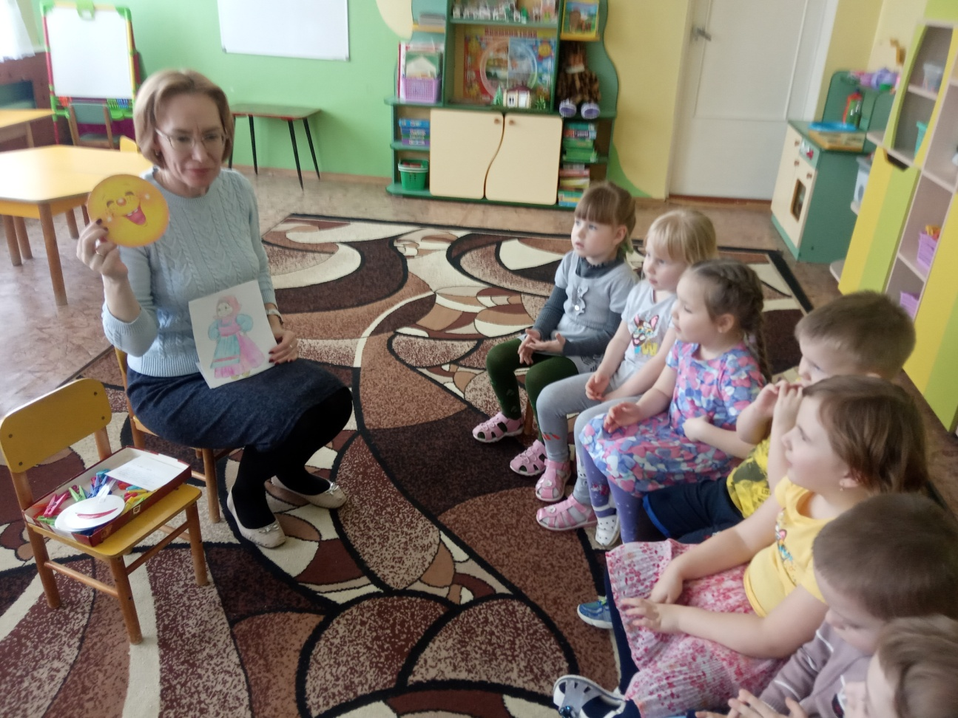
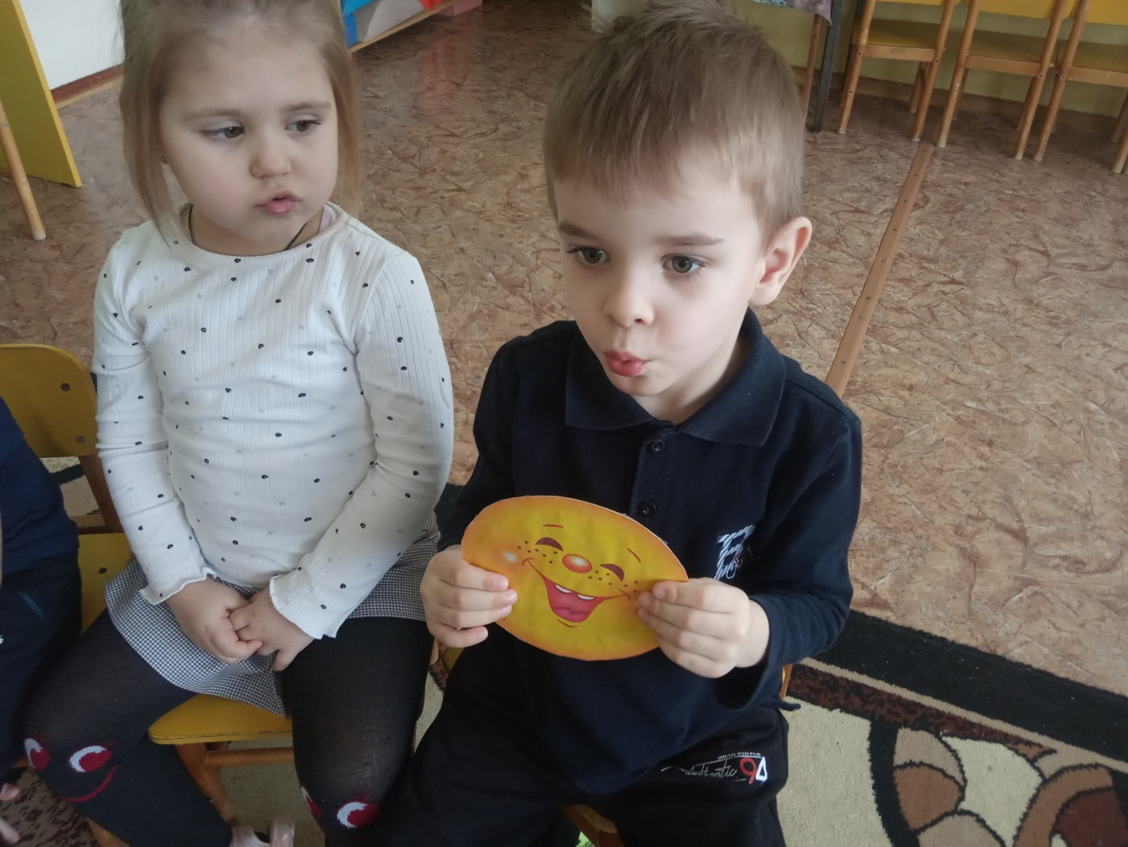
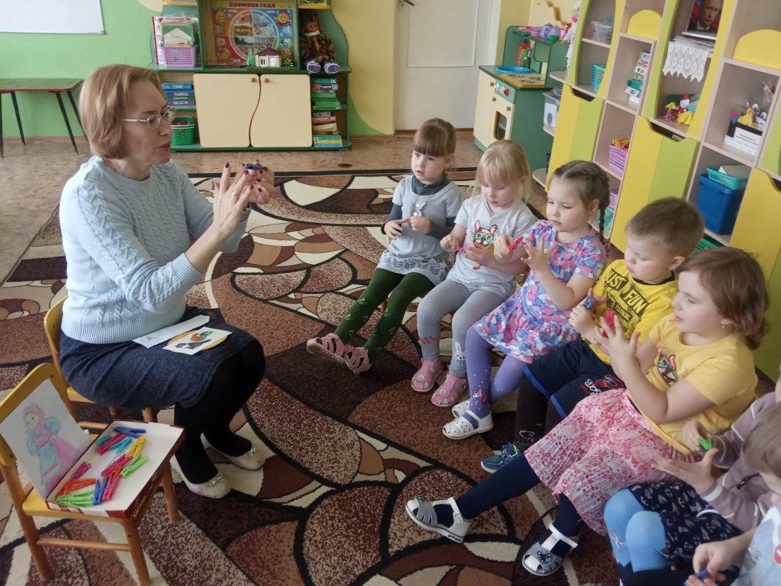
Сказка:»У бабушки Загадушки»

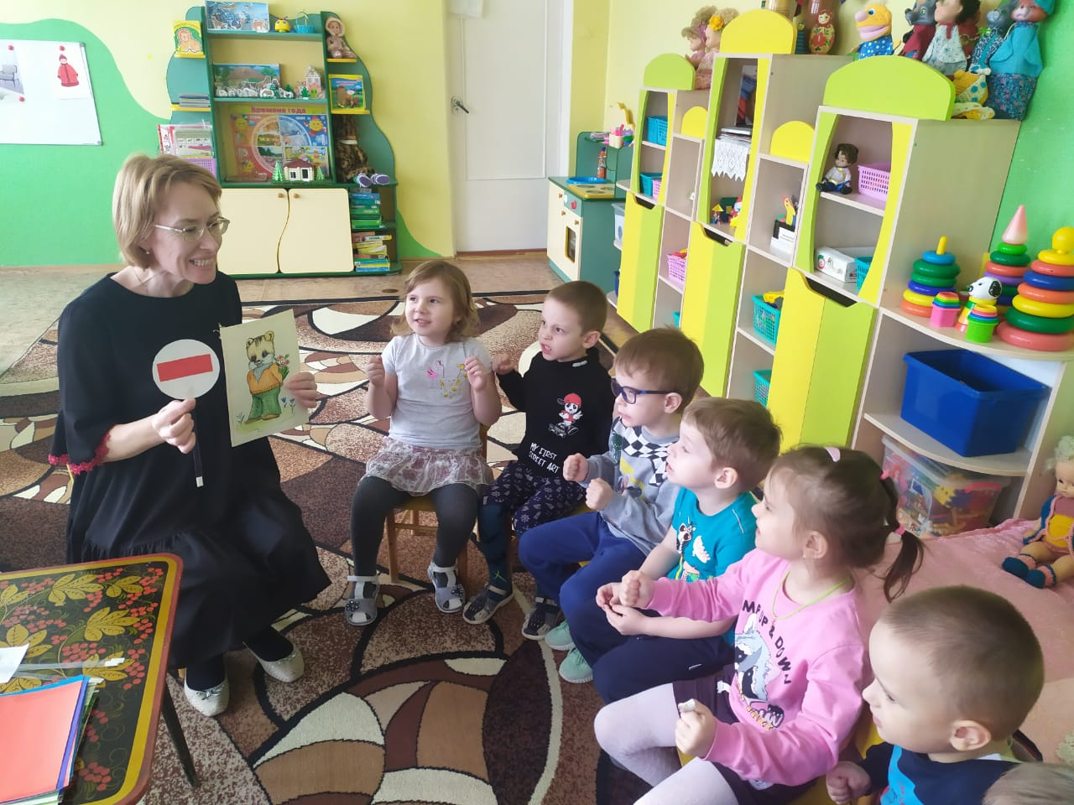
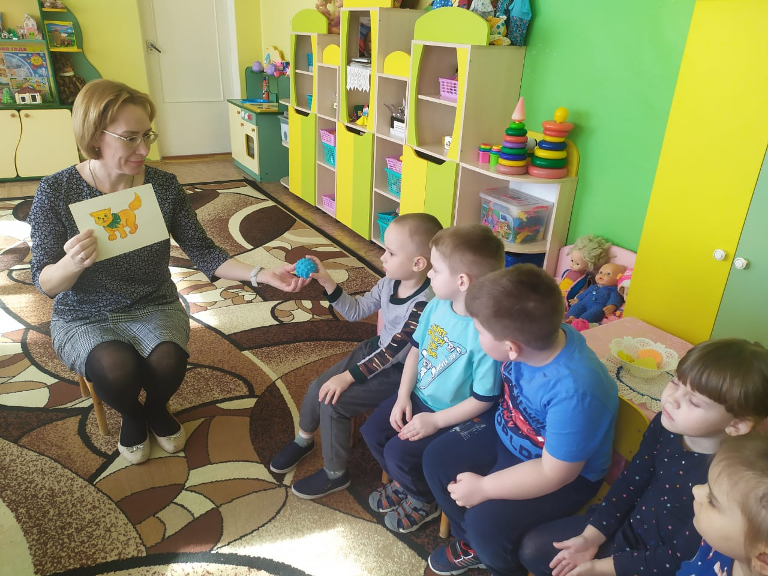
Сказка»Котик-милый ротик»
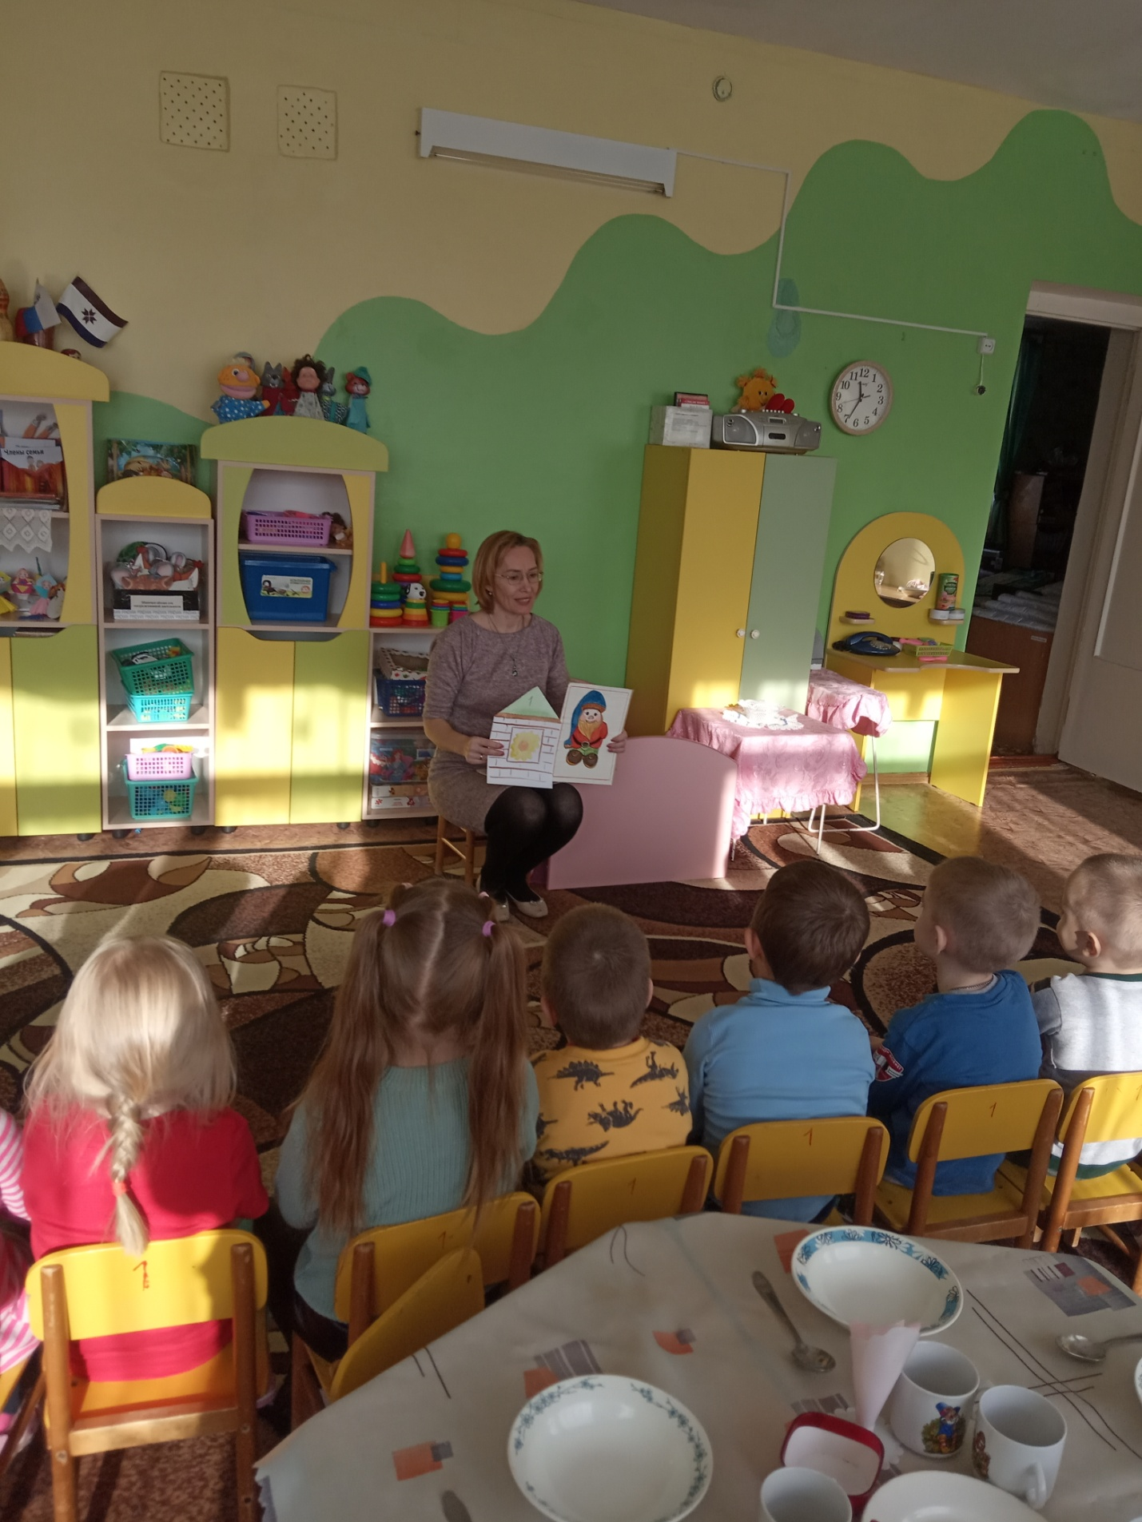
Речевая пятиминутка

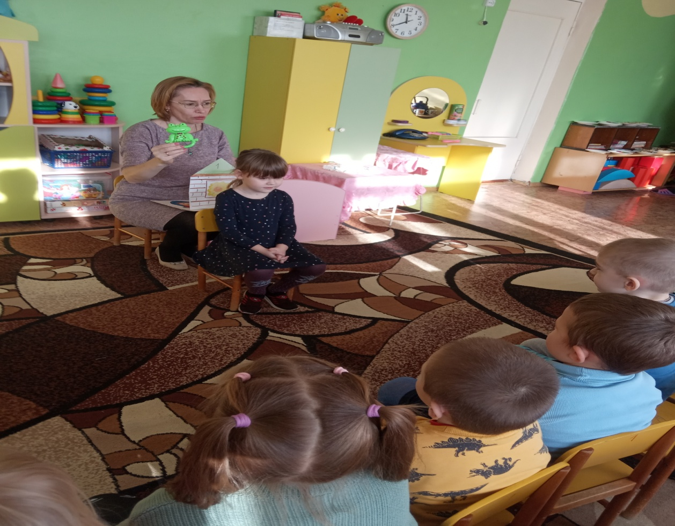
Игра на фонематический слух :»Звучащие игрушки»
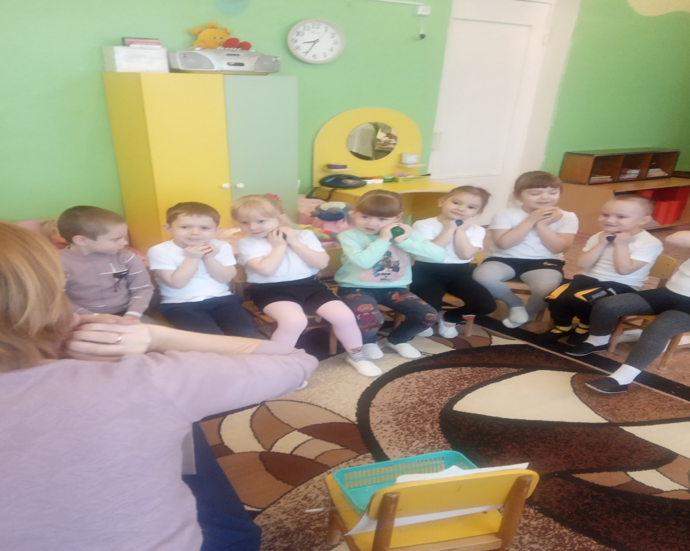
Сказка:»Веселый ежик, ни головы, ни ножек»

